Atskaite par būvniecības darbu veikšanu KF projekta „Smiltenes ielas divlīmeņu pārvada ar pievadiem būvniecība līdz Smilšu un Kauņas ielu krustojumam Daugavpilī” ietvaros

Ir uzsākti būvniecības darbi būvobjektā „Smiltenes ielas divlīmeņu pārvada ar pievadiem būvniecība līdz Smilšu un Kauņas ielu krustojumam Daugavpilī”. Būvobjekts sastāv no divām kārtām:
- kārta, esošo ielu pārbūve, t.sk. rotācijas apļa izbūve un saistīto inženierkomunikāciju pārbūve– 2.070 km. Būvdarbus plānots veikt sekojošos ielu posmos:
- Smilšu iela no Ventspils ielas līdz Varšavas ielai.
- A.Pumpura iela no Arodu ielas līdz Valmieras ielai.
- Arodu iela no A.Pumpura ielas līdz Varšavas ielai.
- 2.Preču iela no Smiltenes ielas līdz 05000090419.
- Satiksmes iela no Diķu ielas līdz Smiltenes ielas.
- Diķu iela no Satiksmes ielas līdz Malu ielai.
- Smiltenes iela no Malu ielas līdz rotācijas aplim.
- Malu iela no Diķu ielas līdz 1.Pasažieru ielai.
Paredzēts būvdarbu izpildes laiks– 18 mēneši.
- kārta, Satiksmes pārvada (tilta) būvniecība pār dzelzceļu Smilšu iela– Malu iela un saistīto pieslēgumu izbūve– 0.4 km. Paredzēts būvdarbu izpildes laiks– 12 mēneši.
Būvniecības darbus būvobjekta „Smiltenes ielas divlīmeņu pārvada ar pievadiem būvniecība līdz Smilšu un Kauņas ielu krustojumam Daugavpilī” 1.kārtai veic CBF SIA „Binders”. Būvniecības darbus būvobjekta 2.kārtai veic PA „T un KT”.
Uz doto momentu intensīvi būvniecības darbi notiek uz Satiksmes, Dīķu, Arodu, Smiltenes un Malu ielas. Uzsākta kanalizācijas kolektora d1000 izbūve Smilšu ielā. Notiek tilta balstu izbūves darbi, kā arī estakādes A veidņu montāža un stiegrojuma montāža.

Būvniecības procesa foto fiksācijas objektā „Smiltenes ielas divlīmeņu pārvada ar pievadiem būvniecība līdz Smilšu un Kauņas ielu krustojumam Daugavpilī”:
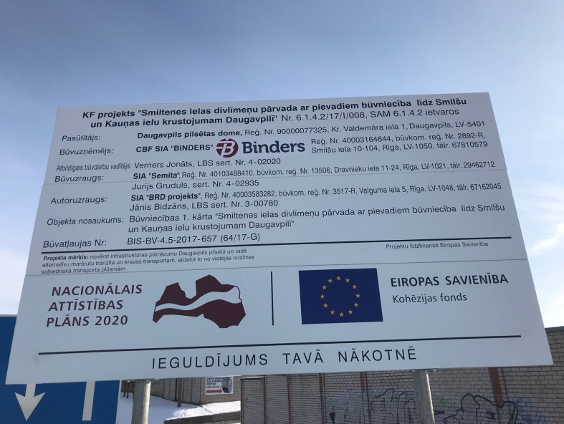
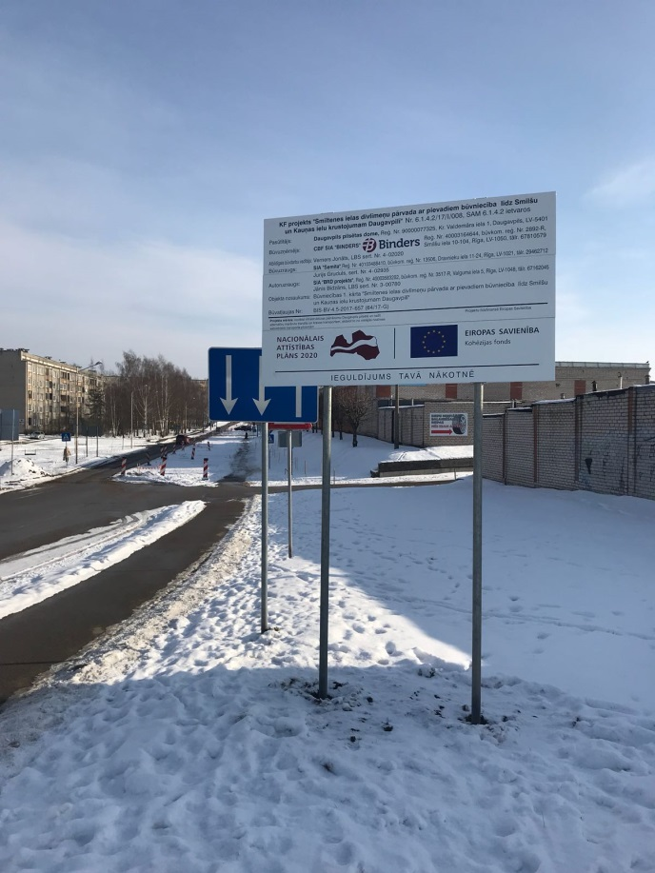
1.att. Mobilizācijas darbi, sagatavošanas darbi, stenda uzstādīšana.

2.att. Stenda uzstādīšana.
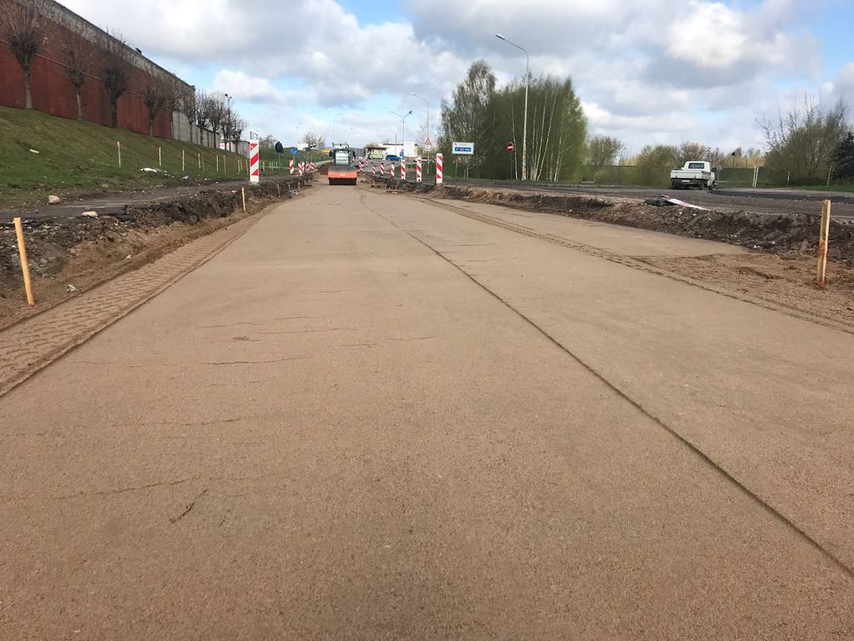
3.att. Drenējošas smilts kārtas izbūve Malu ielā.

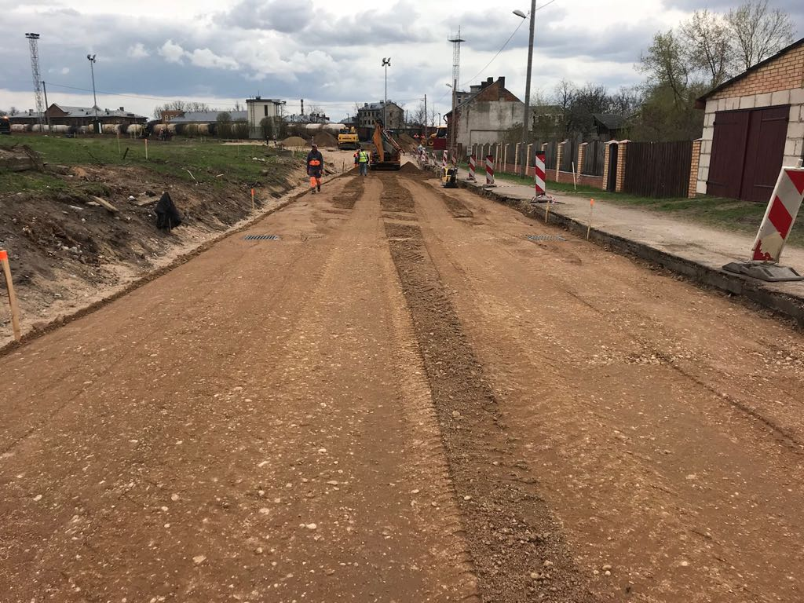
4.att. Minerālmateriāla maisījuma kārtas izbūve Dīķu ielā.

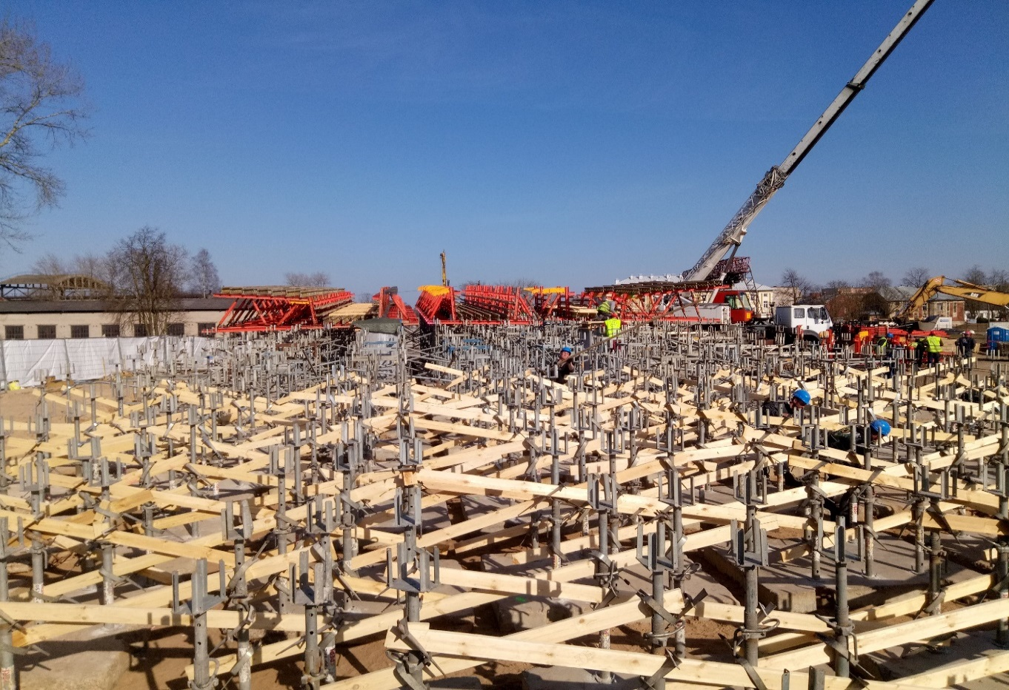
5.att. Estakādes A turu montāža.
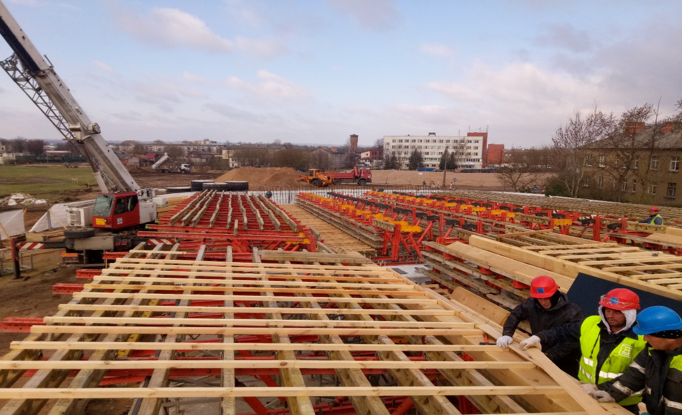
6.att. Estakādes A veidņu montāža.
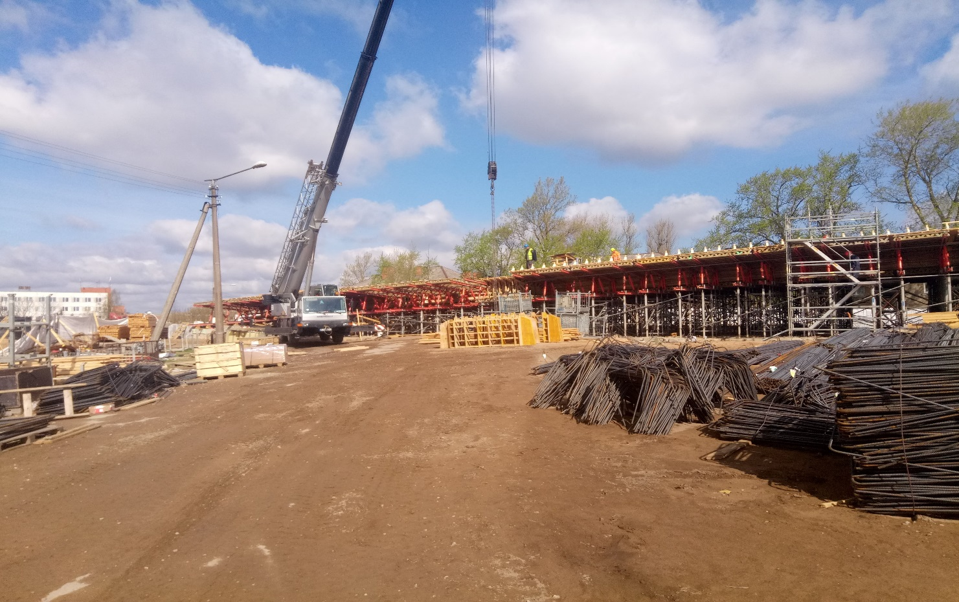
7.att. Estakādes A veidņu montāža.
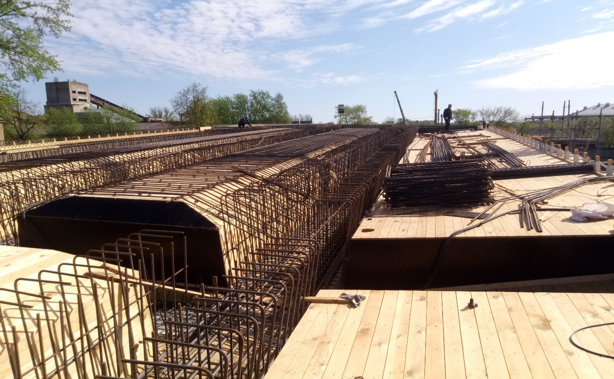
8.att. Estakādes A stiegrošanas darbi.
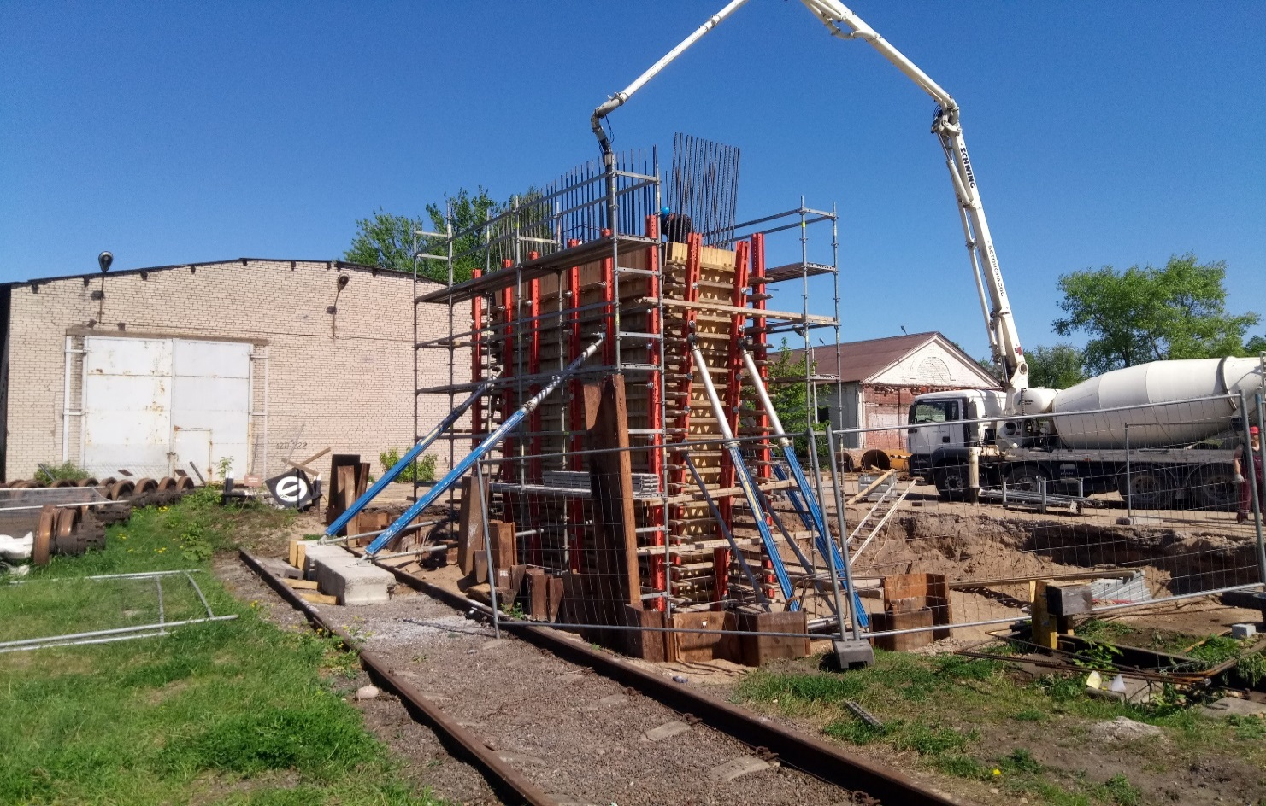
9.att. Balsta Nr.5 betonēšanas darbi.

Informāciju sagatavoja:
Daugavpils pilsētas domes Attīstības departamenta Projektu nodaļa
